Server段的readme

1. 先安裝好java jdk及 開發IDE(這裡使用的是Eclipse)
2. 將專案檔放入工作環境中，開啟eclipse，左上角點File🡪Import…

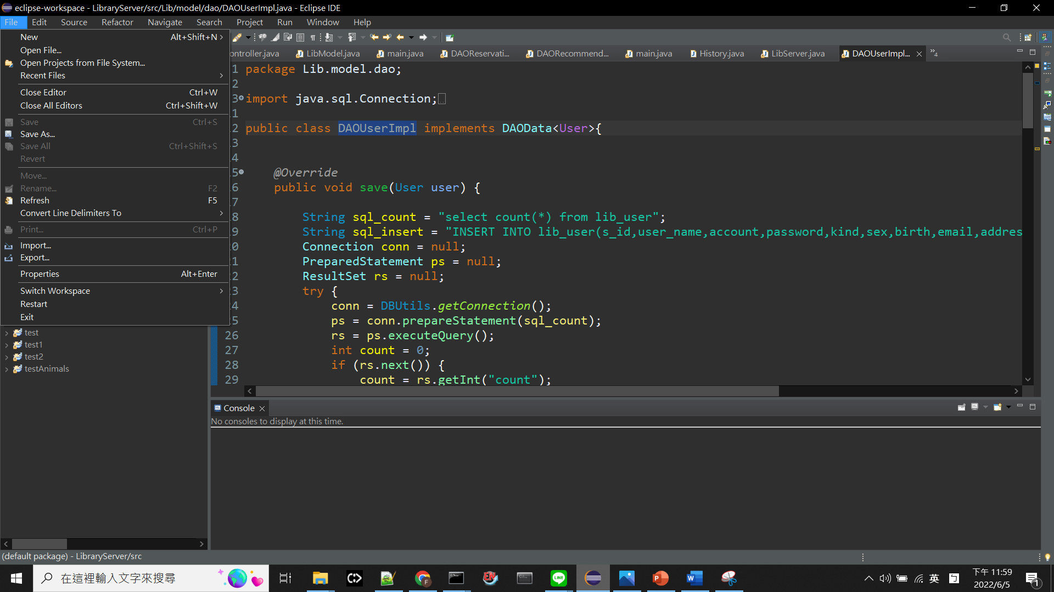

點General🡪點Existing Projects into Workspace

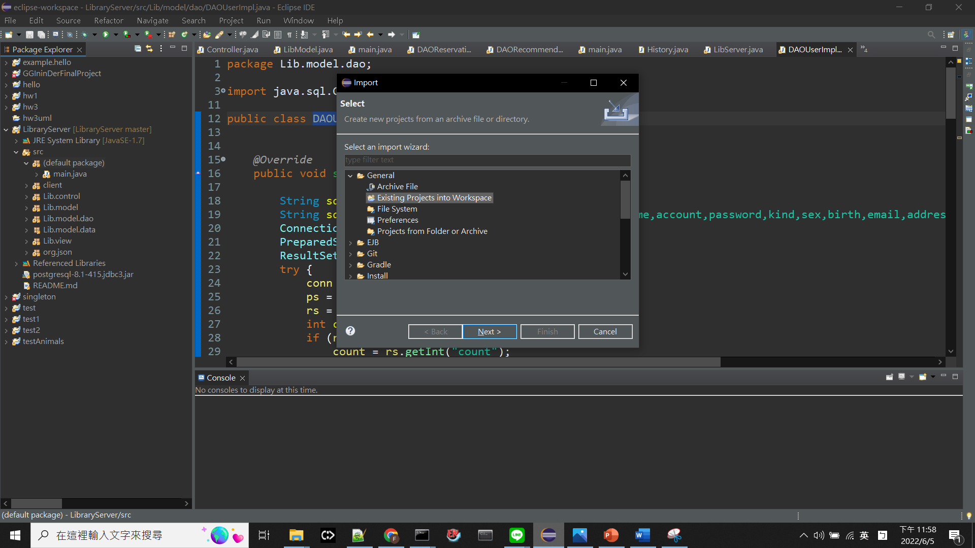

Browse…🡪點到專案路徑🡪Finish 即可匯入專案

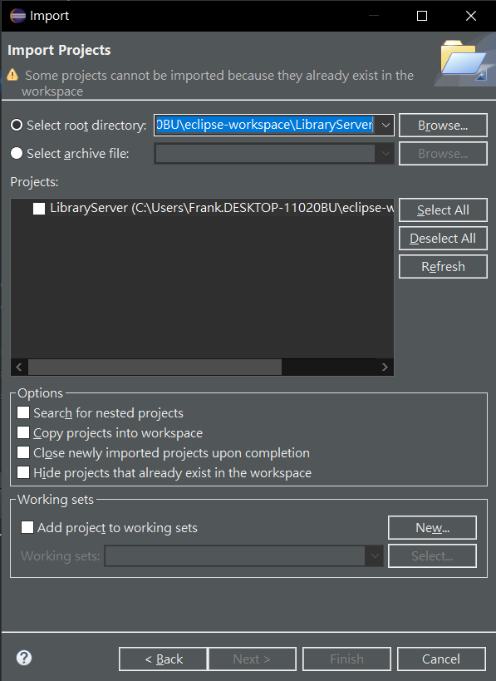

1. 專案目錄如圖

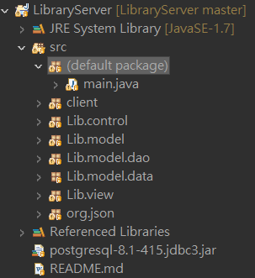

1. 點開專案，點開原始碼src🡪(default package)🡪main.java
2. 滑鼠右鍵🡪Run As🡪Java Application 點下執行即可

